Как на синечках гуселечки висели
(свадебная, для жениха)

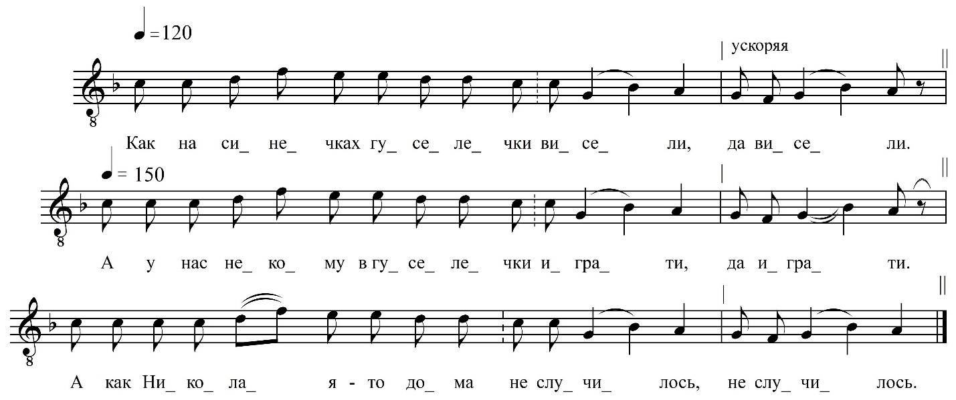

Как на синечках гуселечки висели,  да висели.  А у нас некому в гуселечки играти,  да играти.  А как Николая-то дома не случилось,  не случилось,  Да Ивановича не сгодилось,  не сгодилось.  Он уехал в тёши в гости,  в гости,  в дорогие,  Уж как тёща-то зятю говорила,  говорила,  Уж и пей, зять, вина не до пья́на,  не до пья́на,  Сладкой водочки не до сы́та,  не до сы́та. | Ты по улицы иди, не шатайси,  не шатайси,  А ты над Ольгой-душой не ломайси,  не ломайси,  А у нас Ольга-душа молоде́нька,  молоде́нька,  А она встретить тебя не умеет,  не умеет,  За праву ручку взять не разумеет,  не разумеет,  Во уста целовать не достати,  не достати,  Хоть на стулечко встанет,  да достанет,  поцалуем  и возглядим.

ФНОЦ СПбГИК, ВхI-а.1/23
Запись (?).06.1974
д. Теребочево Вындиноостровского с/п Волховского р-на Ленинградской обл.
Инф. Курочкина Александра Степановна (1901)

